平陆县规划委员会
关于《平陆县100MW农光互补光伏发电项目选址研究报告》等3个选址研究报告的
批后公告

- 《平陆县100MW农光互补光伏发电项目选址研究报告》
（一）选址位置
平陆县100MW农光互补光伏发电项目位于平陆县圣人涧镇毛家山村、张店镇枣园村村域范围内。
（二）项目用地面积：约175.61公顷，均为太阳能光伏场地，用地为临时用地。
（三）主要建设内容
1.项目建设内容：工程包括光伏电站场区内光伏支架基础，光伏场地建设内容为光伏组件、汇流设备、逆变设备以及相应的集电线路等及附属配套设施。
2.年上网电量：本工程25年的总发电量为4046870.685MW²h，年平均发电量为161874.827MW²h，按照装机容量128.70144MWp计算的年平均等效利用小时数为：1257.75小时。
3.电力输送：新建4回35kv集电线路，线路长度2*1.5km，接入运城杭泰新能源开发有限公司新建的平陆杭泰220kV升压站。
（四）平陆县100MW农光互补光伏发电项目模拟方案枣园光伏组件布置图
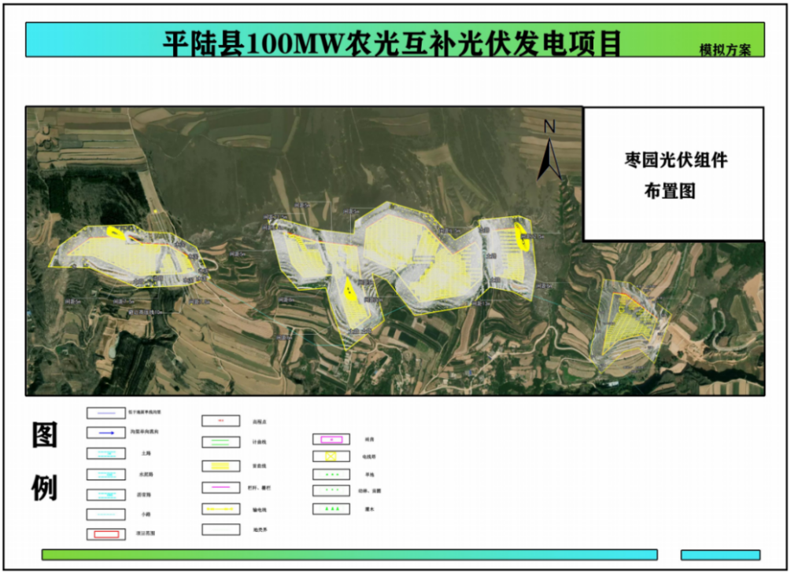
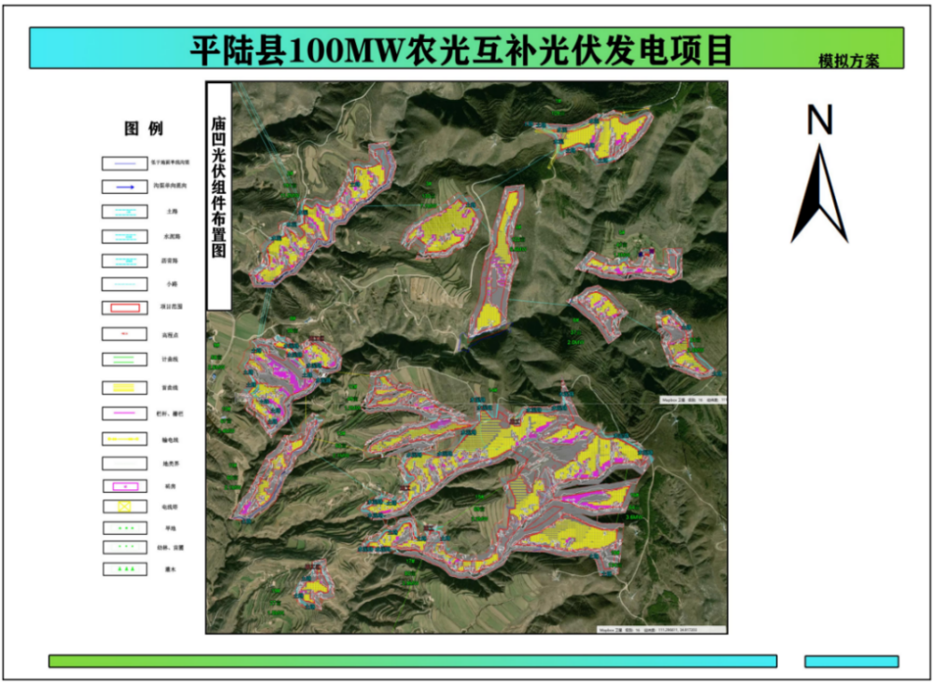
（五）平陆县100MW农光互补光伏发电项目模拟方案庙凹光伏组件布置图
- 《平陆县100MW农光互补光伏发电项目选址研究报告》
- 选址位置
100MW农光互补光伏发电项目位于平陆县圣人涧镇境内。
（二）项目用地面积：约252.2249公顷。
（三）主要建设内容
1.建设内容：光伏阵列、逆变器室、箱变器室、施工检修道路、集电线路等建设工程。
2.建设规模：规划总建设规模为100MW，规划总装机容量为100MW，整个光伏电站包含32个3000kW光伏方阵和2个2000kW光伏方阵。每个3000kW/光伏方阵包含12个逆变器，216个组串；每个2000kW/光伏方阵包含8个逆变器，144个组串。
3.年上网电量：光伏电站按25年运营期考虑，总上网电量为402104.49万kWh，年均上网电量约为16084.18万kWh。首年可利用小时数为1428.39h，25年年均可利用小时数为1349.68h。
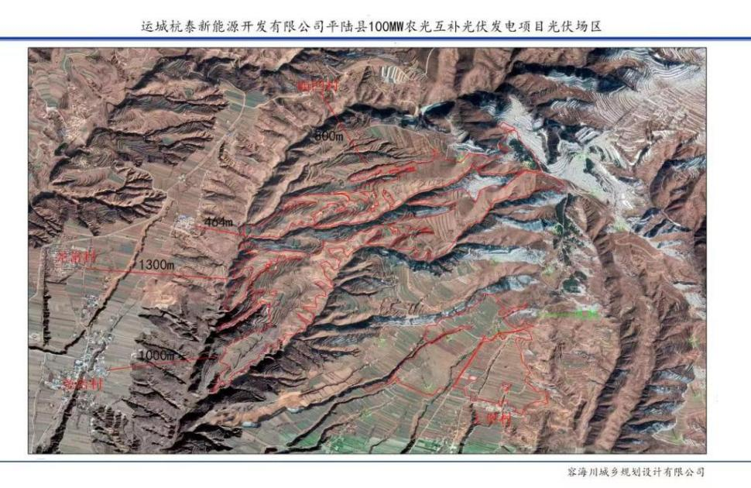
（四）平陆县100MW农光互补光伏发电项目光伏厂区示意图
三、《平陆县100MW农光互补光伏发电项目220kV送出工程选址研究报告》
（一）选址位置
平陆县100MW农光互补光伏发电项目220kV送出工程位于平陆县圣人涧镇、张店镇境内。
（二）项目用地面积：线路长度为3.7km。
（三）主要建设内容
1.建设规模：220kV双回线路长2×3.7km。两站航空距离3.3km，曲折系数1.12。
2.气象区设计：基准风速27m/s（30年一遇10m高10min平均最大风速），覆冰厚度：10mm。
3.导线：2×JL/G1A-300/40型钢芯铝绞线，双分裂导线。
4.地线：两根48芯OPGW复合光缆，型号OPGW-15-120-2。
5.铁塔：共计使用铁塔13基。塔基占地面积约2300㎡。
（四）平陆县100MW农光互补光伏发电项目送出工程线路图
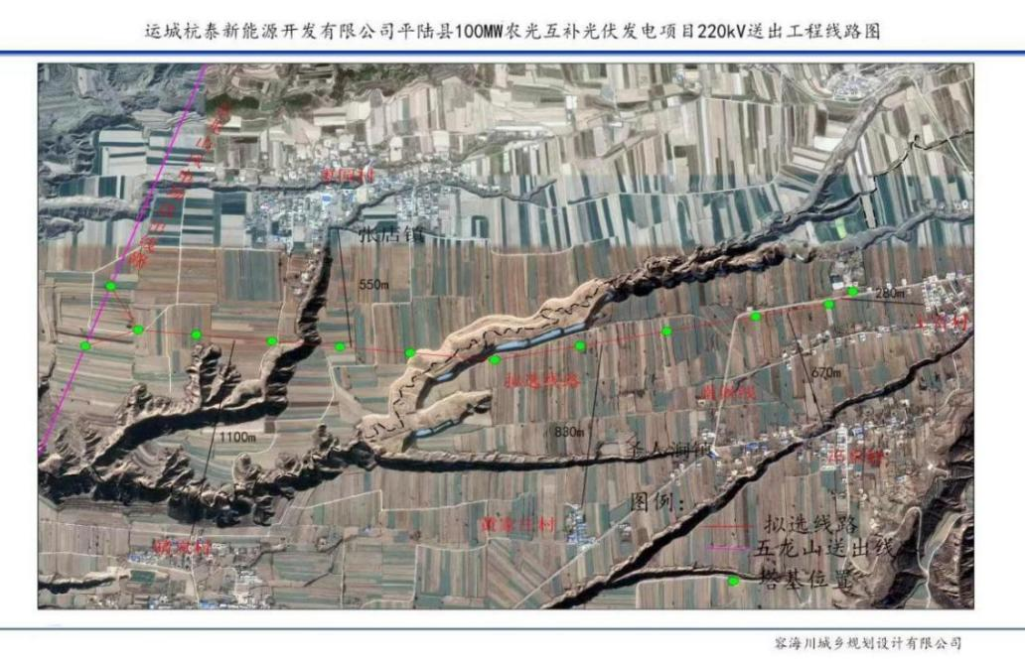

（五）升压站平面布置图
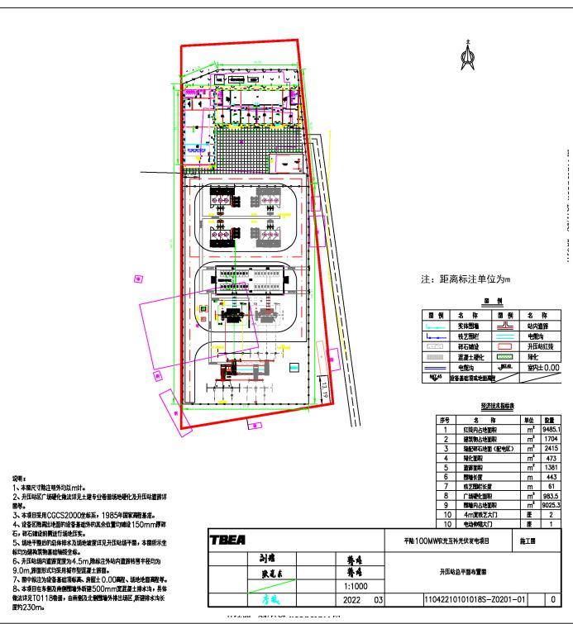

2022年6月21日

